Deteksi Objek dengan integrasi GPS
M. R. Arimurti¹, A. Akbar², A. R. A. Abhipraya³, L. M. Nureska⁴, and M. M. Dellaroca⁵ ^{1,2,3,4,5} Perkeretaapian, Jurusan Teknik, Politeknik Negeri Madiun
Email: ¹mochamadrezaarimurti@gmail.com, ²adiesceashaakbar1@gmail.com, ³ahimsaraihan@gmail.com, ⁴levismeganureska2003@gmail.com, ⁵ochha15@gmail.com

Abstrak

Penelitian ini membahas implementasi sistem deteksi objek yang terintegrasi dengan modul GPS untuk pelacakan lokasi secara real-time. Sistem ini menggunakan algoritma YOLOv8 untuk mendeteksi objek pada video atau citra secara cepat dan akurat, serta memanfaatkan modul GPS Neo-6M dan metode IP-based GPS untuk mencatat koordinat lokasi objek terdeteksi. Hasil pengujian menunjukkan bahwa integrasi deteksi visual dengan data lokasi dapat meningkatkan efektivitas pemantauan objek bergerak, khususnya pada aplikasi seperti sistem transportasi, pengawasan lalu lintas, dan pemetaan dinamis. Perbandingan akurasi dari kedua metode GPS juga dilakukan untuk menilai keandalan sistem dalam berbagai kondisi lingkungan. Modul GPS Neo-6M memberikan tingkat akurasi posisi yang tinggi, cocok untuk aplikasi pelacakan waktu nyata dan deteksi objek dibandingkan ip-based.
Keywords : Object Detection,YOLOv8 ,GPS Integration Real-time ,Tracking Neo-6M, IP-based GPS

- PENDAHULUAN
Deteksi objek telah menjadi komponen kunci dalam berbagai teknologi modern, termasuk kendaraan otonom, sistem pengawasan, robotika, dan transportasi cerdas. Berkat kemajuan dalam pembelajaran mendalam (deep learning)— khususnya melalui model berbasis Convolutional Neural Networks (CNN)—alat deteksi objek seperti YOLO, SSD, dan Faster R-CNN kini mampu mengidentifikasi dan menentukan lokasi banyak objek dalam gambar atau video secara akurat dan efisien. (Kumar,2023).
Namun, meskipun deteksi objek menyediakan informasi visual, teknologi ini sering kali kurang memiliki konteks spasial, yang sangat penting untuk aplikasi yang bergantung pada kesadaran geografis. Integrasi deteksi objek dengan data GPS (Global Positioning System) memungkinkan penggabungan antara hasil deteksi visual dengan koordinat lokasi yang tepat. Kombinasi ini membuka peluang baru bagi sistem yang memerlukan pengenalan visual sekaligus pemetaan posisi di dunia nyata, seperti analisis lalu lintas waktu nyata, infrastruktur cerdas, dan sistem pemantauan berbasis lapangan.( Ghasemi, 2023).
Dengan menggabungkan GPS dan deteksi objek, sistem memperoleh pemahaman lingkungan yang lebih baik—yang sangat penting untuk aplikasi dalam skenario dinamis dan bergerak. Sebagai contoh, dalam operasi perkeretaapian, integrasi ini dapat membantu mendeteksi hambatan di jalur rel dan mencatat lokasi pastinya, sehingga meningkatkan keselamatan operasional. Begitu pula dalam logistik atau navigasi otonom, penggabungan teknologi ini mendukung perencanaan rute yang lebih cerdas dan pengambilan keputusan berbasis lokasi objek. ( Sermanet, 2013).
Proyek ini berfokus pada pengembangan sistem yang memanfaatkan model deteksi objek YOLOv8 bersama dengan modul GPS seperti Neo-6M atau GPS berbasis IP.
Tujuannya adalah untuk mendeteksi dan mengidentifikasi objek sambil secara bersamaan merekam posisi geografisnya secara waktu nyata. (Agarwal dkk, 2018).

- TINJAUAN PUSTAKA
Berbagai penelitian sebelumnya telah banyak membahas sistem pelacakan kendaraan berbasis GPS dan teknologi sejenis. Salah satu studi menggunakan Mikrokontroler ATMEGA8535 serta modul GPS EG-T10, menghasilkan rancangan sistem pelacakan berbasis SMS yang terdiri dari dua bagian utama: sisi pelacak dan sisi yang dilacak (S.P. Wijaya, Y,2010).
Penelitian lain mengembangkan sistem serupa menggunakan Mikrokontroler ATMEGA66PA, modul GPS Neo6m, dan GSM SIM900 yang terhubung dengan situs Orange-Trace. Sistem ini menunjukkan tingkat akurasi error GPS sekitar 0,23–0,25º untuk koordinat latitude dan 0,02– 0,05º untuk longitude (A. Pangestu,2014).
Penelitian lanjutan yang mendukung studi sebelumnya mengembangkan sistem keamanan kendaraan berbasis GPS menggunakan Mikrokontroler ATMEGA328, modul GPS Ublox 6mv2, modem GSM, dan aplikasi Google Maps pada smartphone (E.D. Meutia 2015).
Sistem ini mampu mengirimkan lokasi kendaraan yang hilang melalui SMS berupa tautan Google Maps kepada pemilik. Penelitian lain juga mengembangkan fitur pelacakan dan kontrol jarak jauh, seperti mematikan mesin kendaraan, dengan menggunakan Arduino MEGA 2560 dan GPS Shield (A.P. Bisma 2016).
Dari keseluruhan studi tersebut, dapat disimpulkan bahwa pembangunan sistem pelacakan kendaraan berbasis GPS membutuhkan tiga komponen utama. Pertama, mikrokontroler sebagai unit kendali utama. Kedua, modul GPS yang bertugas menerima data koordinat latitude dan

longitude dari satelit GPS, tanpa modul ini sistem tidak akan dapat berfungsi. Ketiga, modul GSM/GPRS yang berperan mengirimkan data ke server atau pengguna. Untuk mempermudah proses pelacakan, sistem perlu mampu menyampaikan informasi secara cepat dan akurat. Pada penelitian-penelitian terdahulu, proses penerimaan lokasi kendaraan masih dilakukan secara manual, di mana pengguna harus mengirimkan SMS dengan format tertentu untuk meminta informasi posisi. Cara ini tentu merepotkan pengguna. Salah satu penelitian mencoba mengatasi kendala ini dengan menggunakan server dan situs Orange-Trace untuk memantau kendaraan secara lebih otomatis.
Berdasarkan tinjauan pustaka tersebut di atas, maka dapat dirancang sebuah perangkat sistem pelacakan menggunakan sebuah mikrokontroler Arduino Uno R3 dan modul GPS GY- Neo6mv2. Hasil pelacakan melalui modul Neo-6m dibandingkan dengan titik koordinat yang terbaca pada GPS laptop yang digunakan saat melacak lokasi dengan modul Arduino Neo-6m.
  - Internet of Things (IoT).
Internet of Things (IoT) pertama kali diperkenalkan oleh Kevin Ashton pada tahun 1999. Meski telah diperkenalkan sejak 19 tahun yang lalu, hingga kini belum ada sebuah konsensus global mengenai definisi IoT. Namun secara umum konsep IoT diartikan sebagai sebuah kemampuan untuk menghubungkan objek objek cerdas dan memungkinkannya untuk berinteraksi dengan objek lain, lingkungan maupun dengan peralatan komputasi cerdas lainnya melalui jaringan internet. IoT dalam berbagai bentuknya telah mulai diaplikasikan pada banyak aspek kehidupan manusia (E.D. Meutia 2015).
Meski telah mulai diaplikasikan pada banyak bidang kehidupan sehari-hari, namun belum ada satu definisi yang baku dari IoT. Secara sederhana konsep IoT dapat digambarkan dengan bentuk arsitektur seperti ditunjukkan pada Gambar 1.
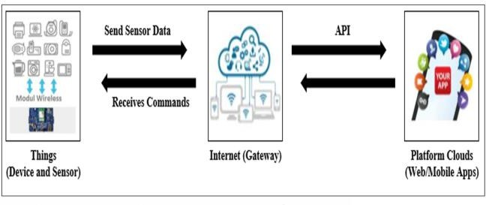
Gambar 1Arsitektur IoT
  - Global Positioning System (GPS)
Global Positioning System (GPS) merupakan suatu sistem navigasi radio berbasis satelit yang dikembangkan oleh departemen pertahanan Amerika Serikat. Sistem GPS terdiri dari susunan 24 satelit mengorbit bumi dalam 6 orbit lingkaran. Satelit diatur sehingga setiap satu waktu ada 6 satelit dalam jangkauan penerima GPS (Z.A. Hasanuddin 2016).
GPS terdiri dari tiga bagian yaitu space segment (luar angkasa), ground segment (bumi) dan pengguna segment (pengguna). Bagian space segment (luar angkasa) yaitu satelit, terdapat 24 satelit aktif, 6 orbital planes dengan
inklinasi (sudut antara bidang yang menjadi acuan dengan bidang yang diukur kemiringannya) sebesar 55°, dengan lama waktu 12 jam periode orbital, tinggi 20.000 km, dengan kecepatan aproksimasi satelit sebesar 4 km/detik. Salah satu modul GPS yang dapat digunakan untuk keperluan navigasi adalah Ublox NEO-6MV2. Modul GPS dengan tipe NEO- 6MV2 merupakan modul GPS produksi Ublox AG, menggunakan komunikasi UART dengan protokol NMEA 0183 dengan pilihan nilai baudrate yang bervariasi antara lain 4800, 9600, dan 38400. Tegangan masukan yang dapat diberikan antara 3,3 – 5 Volt. Modul ini memiliki tingkat akurasi sekitar 2,5 meter – 10 meter (A. Pangestu,2014).
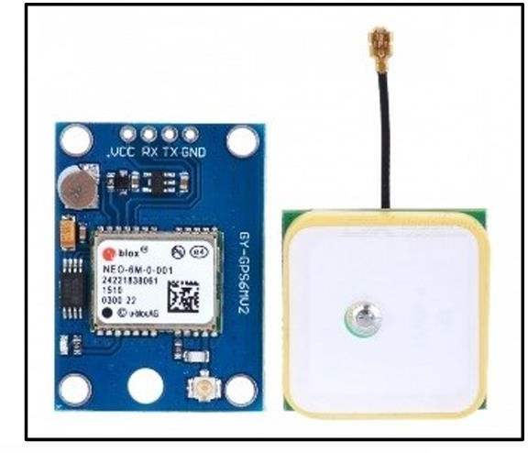
Gambar 2 Modul NEO-6M

Arduino Uno R3
Arduino Uno R3 adalah papan pengembangan (development board) mikrokontroler yang berbasis chip ATmega328P. Disebut sebagai papan pengembangan karena board ini memang berfungsi sebagai arena prototyping sirkuit mikrokontroler. Dengan menggunakan papan pengembangan, pengguna akan lebih mudah merangkai rangkaian elektronika mikrokontroler dibanding jika memulai merakit ATMega328 dari awal di breadboard (Ecadio,2016).
Arduino IDE adalah perangkat lunak IDE (Integrated Development Environment). Sebuah perangkat lunak yang digunakan untuk memudahkan pengembangan aplikasi mikrokontroler mulai dari menuliskan source program, kompilasi, upload hasil kompilasi, dan uji coba secara terminal serial (D. Masud, 2014).

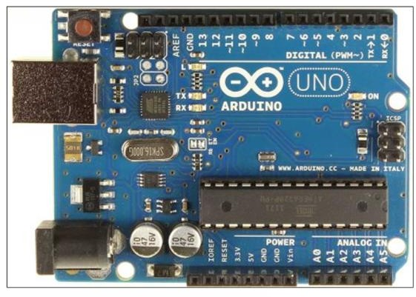
Gambar 3 Board Arduino Uno R3

- METODE

Pengembangan sistem ini menggabungkan pengenalan objek dengan pelacakan geolokasi melalui beberapa tahapan berurutan, yaitu:

    - Deteksi Objek Secara Real-Time Model pembelajaran mendalam YOLOv8 digunakan untuk mengidentifikasi objek melalui siaran langsung dari kamera IP. Model ini dikonfigurasi untuk mengklasifikasikan dan mendeteksi entitas seperti manusia, hewan, dan kendaraan dalam bingkai video menggunakan bahasa pemrograman Python.

Konektivitas GPS
Modul GPS yang digunakan (Neo-6M v2) dihubungkan ke komputer melalui antarmuka USB serial. Sistem mengekstraksi data geolokasi— berupa lintang dan bujur—dari koneksi tersebut. Untuk keperluan studi perbandingan, data GPS juga dikumpulkan dari alamat IP komputer.
    - Pencatatan Kejadian Deteksi Setiap kejadian deteksi objek dipasangkan dengan data lokasi dan disimpan dalam file log berformat CSV. Hal ini memungkinkan pelacakan sebaran spasial dari objek-objek yang terdeteksi oleh sistem.
    - Perbandingan dan Analisis Hasil Efektivitas sistem diuji dengan membandingkan ketepatan data GPS yang diperoleh melalui dua metode berbeda—modul perangkat keras dan berbasis IP. Analisis ini mendukung penilaian terhadap akurasi dan kegunaan praktis masing- masing metode.

- HASIL DAN DISKUSI
Dalam eksperimen ini, dua sumber data GPS yang berbeda digunakan untuk menentukan lokasi objek yang terdeteksi: satu melalui Python dengan metode geolokasi berbasis IP, dan satu lagi melalui modul GPS Neo-6M yang terhubung melalui Arduino. Data yang diperoleh kemudian dibandingkan dengan lokasi sebenarnya sebagaimana terlihat di Google Maps.
- Data GPS dari Python (Geolokasi Berbasis IP) Menggunakan skrip Python, alamat IP publik dari laptop digunakan untuk memperkirakan koordinat geografisnya. Hasilnya menunjukkan lokasi perkiraan dengan koordinat seperti yang terlihat pada Gambar 4.

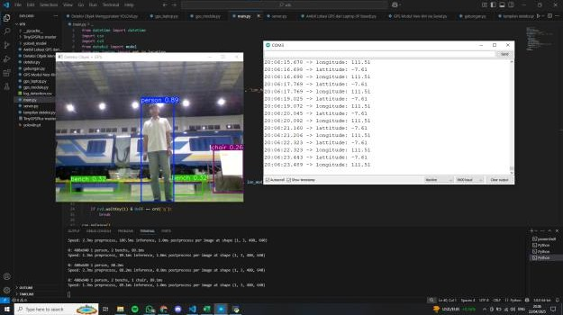
Gambar 4 Lokasi Gedung D berdasarkan IP-Based GPS
Pada Google Maps, hasil dari Gambar 4 terlihat pada Gambar 5.
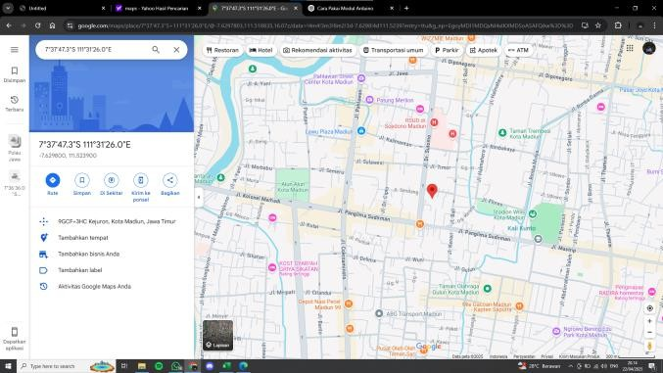
Gambar 5Posisi Hasil IP-Based GPS pada Gmaps
Gambar 6 memperlihatkan besaran penyimpangan titik yang dihasilkan dari IP-based GPS dari titik aktualnya. Penyimpangan sebesar 2,21 kilometer teramati dari titik yang ditentukan.
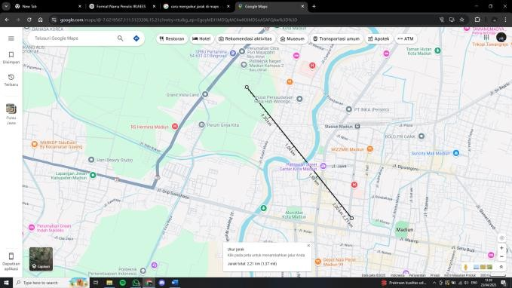
Gambar 6 Penyimpangan Jarak Titik IP-Based GPS dengan Titik Aktual

- Data GPS dari Modul Neo-6M (Arduino) Modul Neo-6M memberikan koordinat yang lebih presisi, yang dibaca melalui antarmuka serial menggunakan Arduino. Modul ini mencatat lokasi dengan koordinat seperti tampak pada gambar 7:

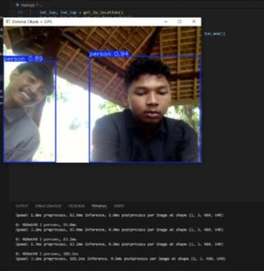

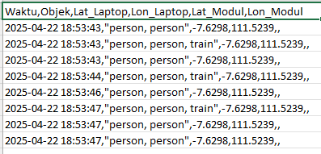
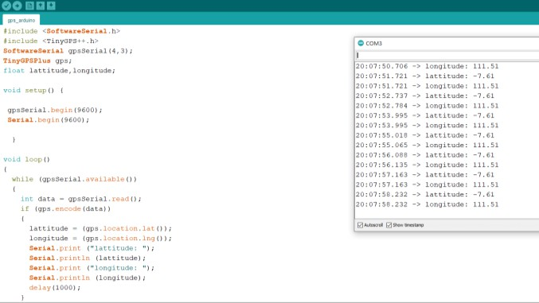
Gambar 7 Lokasi Gedung D berdasarkan Modul Neo-6M
Hasil dari Gambar 7 jika disesuaikan titik koordinatnya pada Google Maps terlihat pada Gambar 8.
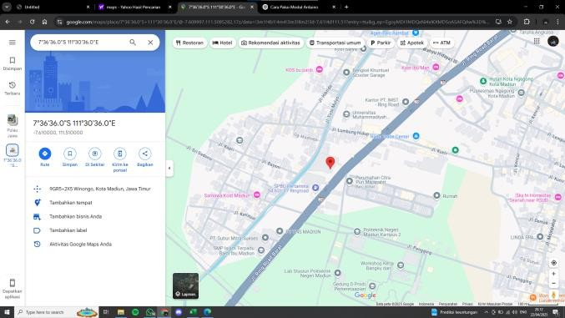
Gambar 8 Posisi Hasil Modul Neo-6M pada Gmaps
Terdapat penyimpangan dari hasil yang terukur melalui modul dengan titik koordinat yang sebenarnya. Jarak penyimpangan terlihat pada gambar 9.
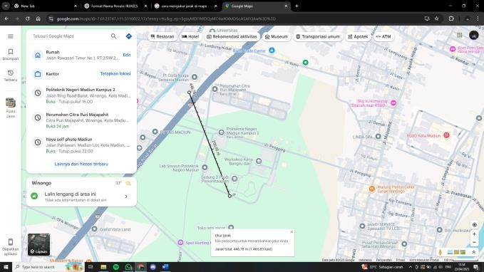
Gambar 9 Penyimpangan Jarak Titik Modul Neo-6M dengan Titik Aktual
Gambar 9 memperlihatkan besaran penyimpangan titik yang dihasilkan dari modul Neo-6M dari titik aktualnya. Terdapat penyimpangan sebesar 446,78 meter dari titik yang dimaksud.

Hasi data scv GPS
Salah satu output dari program Python yaitu data scv yang mencatat titik koordinat lokasi beserta objek yang terdeteksi. Gambar 10 menunjukkan objek yang terdeteksi pada kamera laptop. Kemudian pendeteksian ini tercatat pada file excel seperti pada Gambar 11, berisi waktu, objek, serta titik koordinat yang terdeteksi berdasarkan GPS laptop.
Gambar 10 Objek Terdeteksi Menggunakan YOLOv8
Gambar 11 Data yang Terdeteksi Terinput pada File Excel

Perhitungan Kesalahan
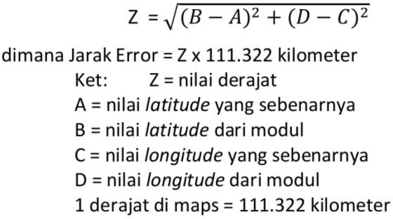
Untuk mengetahui jarak error antara koordinat yang asli dengan koordinat yang terbaca pada modul dapat dihitung melalui persamaan berikut(Rahman, 2019):
Keakuratan setiap metode GPS (Arduino dengan modul Neo- 6M vs. geolokasi berbasis IP Python), dibandingkan jarak antara koordinat GPS yang direkam dengan lokasi sebenarnya yang diperoleh dari Google Maps.
Tabel 1 memperlihatkan rerata jarak error dari data yang terbaca pada modul Neo-6m yakni sebesar 13,04 meter.
Tabel 1 Hasil Pengujian Menggunakan Neo-6M

No | Lokasi | Koordinat |  | Jarak Error (meter)
 |  | Gmaps | Modul
1 | Taman | -7.6073198, | -7.607429, | 12.35 m
 | Ngegong | 111.5148424 | 111.514823
2 | Alfamart | -7.6138034, | -7.613642, | 18.41 m
 | Sogaten | 111.5189348 | 111.518898
3 | Padepokan | -7.6161097, | -7.616014, | 10.65 m
 | PSHW | 111.5175799 | 111.517578
4 | Pos Satpam KP 2 PNM | -7,6120554,  111,5106045 | -7.611965,  111.510559 | 11.26 m
5 | Gedung D KP 2 PNM | -7.613780,  111.511314 | -7.613884,  111.511211 | 12.35 m
 |  |  | Rata - rata Error | 13,04 m

Sementara pada tabel 2, terlihat rerata eror adalah sebesar 143,3 meter dari titik sebenarnya.
Tabel 2 Hasil Deteksi GPS Laptop
No | Lokasi | Koordinat |  | Jarak Error (meter)
 |  | Gmaps | GPS  Laptop
1 | Taman Ngegong | -7.6073198,  111.5148424 | -7.2492,  112.7508 | 143,2 m
2 | Alfamart Sogaten | -7.6138034,  111.5189348 | -7.2492,  112.7508 | 143,1 m
3 | Padepokan  PSHW | -7.6161097,  111.5175799 | -7.2492,  112.7508 | 143,2 m
4 | Pos Satpam KP 2 PNM | -7,6120554,  111,5106045 | -7.2492,  112.7508 | 143,8 m
5 | Gedung  D KP 2 PNM | -7.613780,  111.511314 | -7.2150,  112.5100 | 143,3 m
 |  |  | Rata – rata Error | 143,3 m
Berdasarkan rerata kedua tabel diatas, modul neo-6m relatif lebih presisi untuk mendeteksi lokasi secara real time dibandingkan ip-based gps. Hal ini dikarenakan karakteristik dari modul Neo-6M yaitu menggunakan data dari satelit GPS (Global Positioning System), bisa terhubung ke 6–12 satelit sekaligus, akurasi: 2–10 meter di ruang terbuka, memberikan data posisi setiap detik (1 Hz, bisa diatur hingga 5–10 Hz), sangat cocok untuk tracking objek yang bergerak (misal: kendaraan, robot) dan untuk penggunaan di luar ruangan, bekerja optimal saat line-of-sight ke langit tidak terhalang serta lokasi relatif stabil dan konsisten karena menggunakan waktu tempuh sinyal dari satelit (trilaterasi).
Sementara itu, IP-based GPS menggunakan perkiraan lokasi dari alamat IP, Wi-Fi, atau menara seluler, akurasi sangat bervariasi dalam rentang biasanya 100–1000 meter. IP-based GPS ini tidak dirancang untuk pelacakan real-time. Pembaruan posisi lambat, tergantung jaringan dan lebih cocok untuk estimasi lokasi kasar di dalam ruangan. Lokasi sangat bergantung pada database Wi-Fi, ISP, dan jaringan. Lokasi yang terdeteksi bisa "loncat" atau bergeser drastis jika koneksi jaringan berubah atau Wi-Fi tidak dikenali.

No | Lokasi | Koordinat |  | Jarak Error (meter)
 |  | Gmaps | GPS  Laptop
1 | Stasiun PNM | -7.613305,  111.510437 | -7.6298, 111.5239 | 2,368 m
2 | Gongsol Ged A | -7.613040,  111.510543 | -7.2492, 112.7508 | 143,870 m
3 | Gongsol Ged C | -7.613703,  111.512161 | -7.2492, 112.7508 | 143,730 m
4 | Gongsol Danau | -7,614335,  111,512054 | -7.2492,  112.7508 | 143,760 m
5 | Gongsol Stasiun | -7.613813,  111.510421 | -7.6298, 111.5239 | 2,327 m
 |  |  | Rata – rata Error | 87,211 m
Tabel 3 Hasil Deteksi GPS Laptop di Rel Kereta Kampus

KESIMPULAN
Modul GPS Neo-6M memberikan tingkat akurasi posisi yang tinggi, cocok untuk aplikasi pelacakan real-time dan deteksi objek. GPS berbasis IP secara signifikan kurang akurat dan lebih cocok untuk lokalisasi regional yang kasar. Temuan ini memperkuat pentingnya menggunakan perangkat keras GPS khusus untuk aplikasi yang membutuhkan data lokasi yang tepat.

REFERENSI
Abdelrahman, B. A. A., Allam, A., Abdelwahab, M., and Essam, O., “Smart Blind Stick: Object Detection & GPS Integration for Enhanced Mobility,” ResearchGate, 2023.
Bisma, A. P., “Sistem Keamanan Kendaraan Bermotor Menggunakan SMS dengan Metode GPS Tracking Berbasis Arduino,” Universitas Islam Negeri Auluddin, Makassar, 2016.
Burnett, K., Samavi, S., Waslander, S. L., Barfoot, T. D., and Schoellig, A. P., “aUToTrack: A Lightweight Object Detection and Tracking System for the SAE AutoDrive Challenge,” arXiv preprint arXiv:1904.12229, 2019.
Ecadio, Mengenal Arduino Uno R3, 2016.
Hasanuddin, Z. A., Penentuan Posisi Dengan GPS dan Aplikasinya, Jakarta: Pranya Paramita, 2002.
He, S., Bastani, F., Alizadeh, M., Balakrishnan, H., Cafarella, M., Kraska, T., and Madden, S., “TagMe: GPS-Assisted Automatic Object Annotation in Videos,” unpublished.
Krylov, V. A., Kenny, E., and Dahyot, R., “Automatic Discovery and Geotagging of Objects from Street View Imagery,” arXiv preprint arXiv:1705.08350, 2017.
Masud, D., Ramhan, A. H., and Fitriani, M., “Ruangan Menggunakan Sensor Sidik Jari Berbasis Mikrokontroler Atmega328p,” SENTIKA, Yogyakarta, 2014.
Meutia, E. D., “Internet of Things – Keamanan dan Privasi,” Universitas Syiah Kuala, Banda Aceh, 2015.
Nurhartono, A., “Perancangan Sistem Keamanan Untuk Mengetahui Posisi Kendaraan yang Hilang Berbasis GPS dan Ditampilkan Dengan Smartphone,” Universitas Negeri Yogyakarta, Yogyakarta, 2015.
Pangestu, A., Sumardi, and Sudjadi, “Perancangan Alat Pengaman dan Tracking Kendaraan Sepeda Motor dengan Menggunakan Mikrokontroler ATMEGA644PA,” Universitas Diponegoro, Semarang, 2014.
Wijaya, S. P., Christiyono, Y., and Sukiswo, “Alat Pelacak Lokasi Berbasis GPS Via Komunikasi Seluler,” Universitas Diponegoro, Semarang, 2010.
Wilson, D., Alshaabi, T., Van Oort, C., Zhang, X., Nelson, J., and Wshah, S., “Object Tracking and Geo-Localization from Street Images,” Remote Sensing, vol. 14, no. 11, p. 2575, 2022.

